**Урок 9. Тема: Немного о строках.**

**1. С помощью Heredoc выведите стихотворение А.С. Пушкина с кавычками, учитывая требования к выводу из ДЗ к уроку 2:**

**«Аптеку позабудь ты для венков лавровых**

**И не мори больных, но усыпляй здоровых.»**

echo<<<HEREDOC

«Аптеку позабудь ты для венков лавровых<br>

И не мори больных, но усыпляй здоровых.»

HEREDOC;

Вывод в окне браузера:

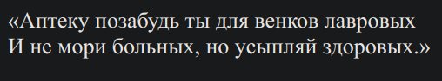

**2. С помощью стандартных функций substr(), chunk_split() и date() выведите строку “010122” в формате даты “01.01.2022”.**

$dateLine = '010122';

// делим строку по 2 символа, пустой сепаратор

$splittedDateLine = chunk_split($dateLine,2, $separator = '');

// выделяем по 2 символа,

// если сепаратор выше не пустой, то добавляем по 2 упр. символа

$day = substr($splittedDateLine,0,2);

$month = substr($splittedDateLine,2,2);

$year = substr($splittedDateLine,4,2);

// задаём формат даты и собираем Unix-метку времени для даты

echo date("d.m.Y", mktime(0, 0, 0, $day, $month, $year));

Вывод в окне браузера:



**3. С помощью стандартной функции strpos() определите, есть ли подстрока “пяти” во фразе “Я считаю до пяти”. Организуйте вывод с помощью условной конструкции.**

$textLine = 'Я считаю до пяти';

$search1 = 'пяти';

$search2 = 'шести';

if (strpos($textLine, $search1)){

print_r ("Строка \"{$search1}\" содержится в тексте: \"{$textLine}\"");

} else {

print_r ("Строка \"{$search1}\" не содержится в тексте: \"{$textLine}\"");

}

print_r("<br>");

print_r("<br>");

if (strpos($textLine, $search2)){

print_r ("Строка \"{$search2}\" содержится в тексте: \"{$textLine}\"");

} else {

print_r ("Строка \"{$search2}\" не содержится в тексте: \"{$textLine}\"");

}

print_r("<br>");

print_r("<br>");

Вывод в окне браузера:

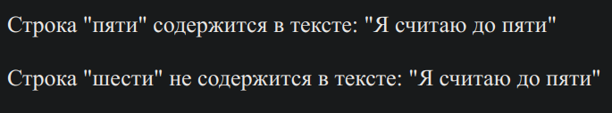

**4. Определите имя файл в строке пути к нему “**[**C:/OpenServer/domains/localhost/index.php**](../../../../../C:/OpenServer/domains/localhost/index.php)**”. Используйте стандартные функции substr() и strrchr().**

function ExtractFileName ($path){

// определяем позицию последнего слэша и берём остаток строки

$lastSlashPosition = strrchr($path, '/');

// удаляем слэш и оставляем полное имя файла с расширением

$fileFullName = substr($lastSlashPosition,1, strlen($lastSlashPosition));

// определяем позицию последней точки - расширение файла

$fileExtension = strrchr($fileFullName, '.');

// отделяем имя файла от полного имени файла с расширением

$fileName = substr($fileFullName, 0, strlen($$fileFullName) - strlen($fileExtension));

print_r($fileName);

print_r("<br>");

}

$path = 'C:/OpenServer/domains/localhost/index.php';

print_r("Имя файла в адресе {$path}: ");

ExtractFileName($path);

Вывод в окне браузера:

